«Приключение в страну Логика.»
Цель: Продолжать учить пользоваться танграмом, выкладывать из геометрических фигур, закрепить знания о геометрических фигурах; закрепить умение выкладывать предметы из счетных палочек без образца. Продолжать учить решать логические задачи. Создать условия для развития логического мышления, сообразительности, внимания, развивать смекалку, зрительную память, воображение, способствовать формированию мыслительных операций, умению аргументировать свои высказывания.

Материал и оборудование: царица математики, две картинки, беспорядочной страны и чистой страны Логики, танграм, счетные палочки, распечатанные задания: будь внимателен, найди лишний, найди 5 отличий, лабиринт, медалькт.
Ход занятия:
Восп: Ребята, сегодня, когда пришла в нашу группу, увидела у себя на столе письмо. Давайте, посмотрим, что там написано, и кто нам написал письмо?
Письмо: «У меня в стране беда, ваша помощь мне нужна
Приглашаю всех детей в путь отправиться скорей!
Ждут вас испытания, трудные задания.
К нам в страну вы поспешите и порядок наведите!
Царица Математики».
Восп: ребята, отправимся с вами в путешествие?
Дети: да!
Восп: но перед тем как мы с вами отправимся, скажите мне на чем можно отправится в путешествие?
Дети: На самолёте, поезде, ракете, машине, вертолёте, пароходе.
Восп: Вы всё правильно назвали, на всех видах транспорта можно отправиться путешествовать. Мы с вами отправимся в страну Логика на самолете.
1 задание «Построй самолет»
Схема:

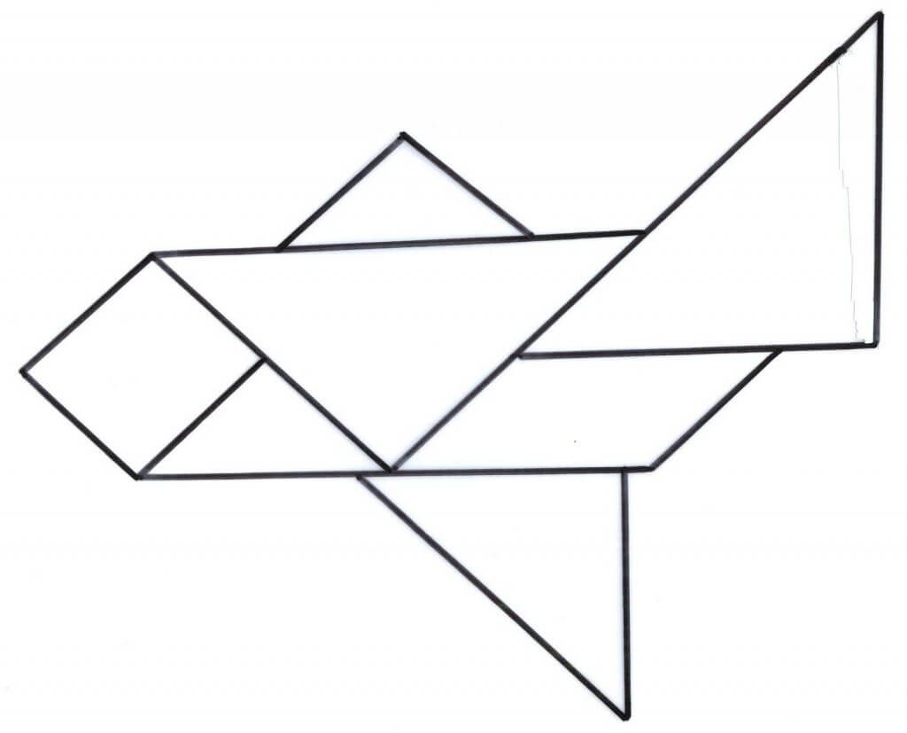

Восп: молодцы ребята, вы справились с заданием.
«Логика».
Физминутка «Самолет»
Мы садимся в самолет, (Дети приседают)
Отправляемся в полет! («Заводят» самолет, встают, говорят: «ж-жу»)
Мы летим над облаками. (Руки в стороны)
Машем папе, машем маме. (По очереди обеими руками)
Видим, как течет река, (Показывают руками волны)
Видим лодке рыбака. («Забрасывают» удочку)
Осторожнее: гора! (Наклоняются влево, вправо, говорят : «ж-жу»)
Приземляться нам пора! (Приседают)

Восп: ребята, мы с вами прилетели в страну Логика. В стране прошел ураган, все перепуталось. Поэтому царица математики попросила нам помочь навести порядок, давайте поможем. А для этого нам придется выполнить ряд заданий.(на доске воспитатель показывает картину с беспорядком в стране Логика)
Ну что, ребята вы готовы?
Дети: да.
Восп: Нам с вами нужно решить задачки, слушайте внимательно.

2 задание «Логические задачки»
1. У кого из девочек самые длинные косички, если у Кати косички короче, чем у Маши? (у Маши)
2. Кто из мальчиков быстрее бегает, если Костя бегает медленнее Бори (Боря)
3. Кто из детей самый высокий, если Женя выше Тани, а Таня выше Кирилла (Женя?)
4.Сколько спинок у трех свинок?
5.Сколько хвостов у двух котов?
6. Сколько животиков у пяти бегемотиков?
7. сколько рогов у двух быков?
8.На столе два яблока и одна груша. Сколько овощей лежит на столе?
9. У собачки Розочки родились котята: три беленьких, один черненький. Сколько котят родилось у собачки?
Восп: Молодцы! Справились с заданием.
Ребята, со следующим заданием нужно быть очень внимательным оно так и называется:
3 задание «Будь внимателен»
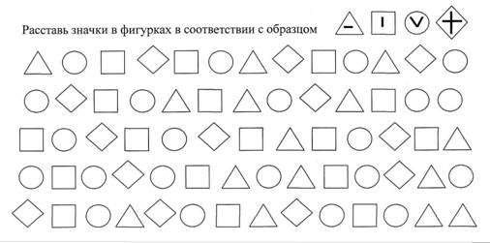

Восп: Какие вы молодцы, и с этим заданием справились. Давайте продолжим выполнять задания, чтобы скорее помочь царице математике навести порядок в стране!
Следующее задание называется:
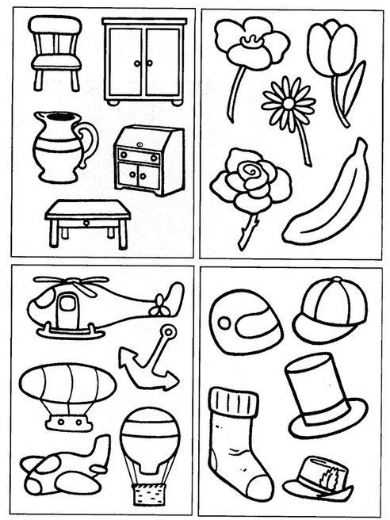
4 задание «Найди лишний предмет» обведи лишний предмет и объясни, почему он лишний.
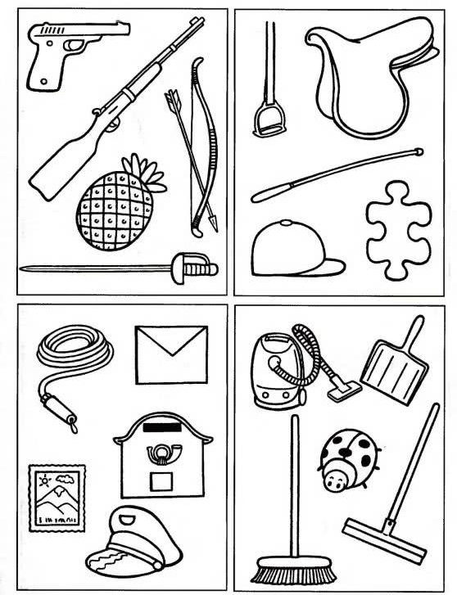

Физминутка «Весна».
Чтобы ровной была спинка, очень нам нужна разминка,
Ну-ка, встань, не зевай и за нами повторяй!"
Утром солнышко встает, теплый лучик детям шлет (дети встают, разводят руками)
Здравствуй, солнышко, привет, без тебя нам жизни нет (кружатся вокруг себя, руками показывают лучи)
Землю солнышко пригрело, (разводят вокруг себя руками)
Птичка радостно запела (руками изображают взмах крыльями)
Зажурчали ручейки (ладошки сложить вместе, волнообразными движениями изобразить ручеек)
Зацвели вокруг цветы небывалой красоты (приседают и снова встают, руки поднимают вверх)

Восп: Ну, ребята, мы с вами отдохнули, пора и дальше нам справляться с заданиями.
5 задание «Головоломка»
Следующее задание у нас с счетными палочками. Нужно ребята, нам с вами подумать, как можно сделать из 5 палочек, два треугольника? И из 7 палочек два квадрата?

Рис1. Рис2.

Восп: Ребята, а скажите мне, пожалуйста, а какую геометрическую фигуру мы с вами не сможем сделать из счетных палочек?
Дети: круг.
Восп: а из чего можно сделать круг?
Дети: из нитки.
Восп: правильно, и с этим заданием вы справились. Молодцы!
Следующее задание называется:
6 задание «Найди 5 отличий»

Восп: ребята, мы с вами справились с заданиями, помогли царице математике навести порядок в стране Логика. (на доске появляется картина с наведенным порядком в стране). Но царица математики, хочет вас поблагодарить за помощь, и подарить вам медальки. Но вам, нужно выполнить наше последнее задание.
Следующее задание называется:
7 задание «Помогите царице дойти до замка»

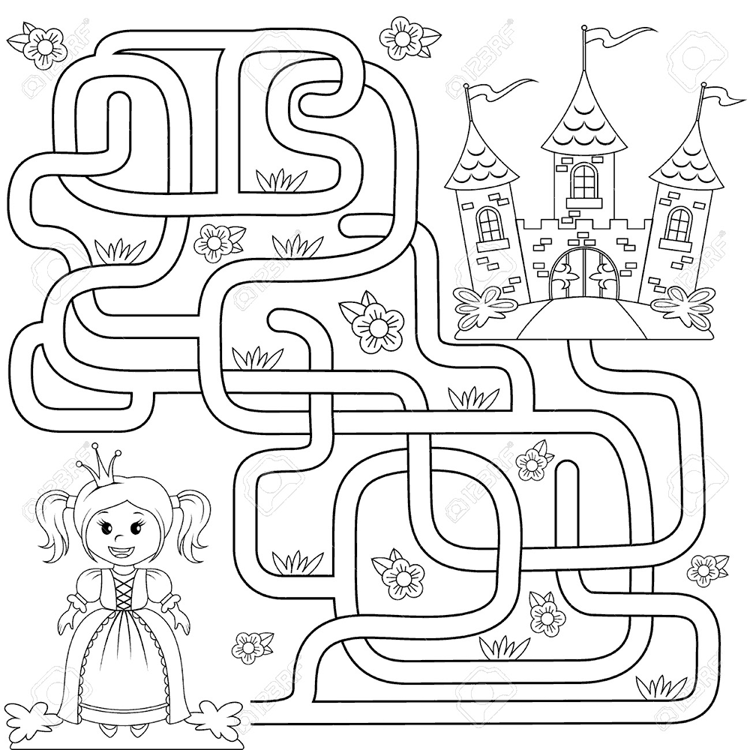

Восп: молодцы ребята, вы справились со всеми заданиями, навели порядок в стране. Какое задание в стране Логики вам больше всего понравилось выполнять? Какое задание вам было трудно выполнять? Молодцы. Ребята, из вас сегодня получились помощники. Я осталась вами довольная.

Муниципальное бюджетное дошкольное образовательное учреждение.

Конспект НОД
в старшей группе по интеллектуальному развитию
«Приключение в страну Логика»

Выполнила: Сенина Олеся Дмитриевна.

